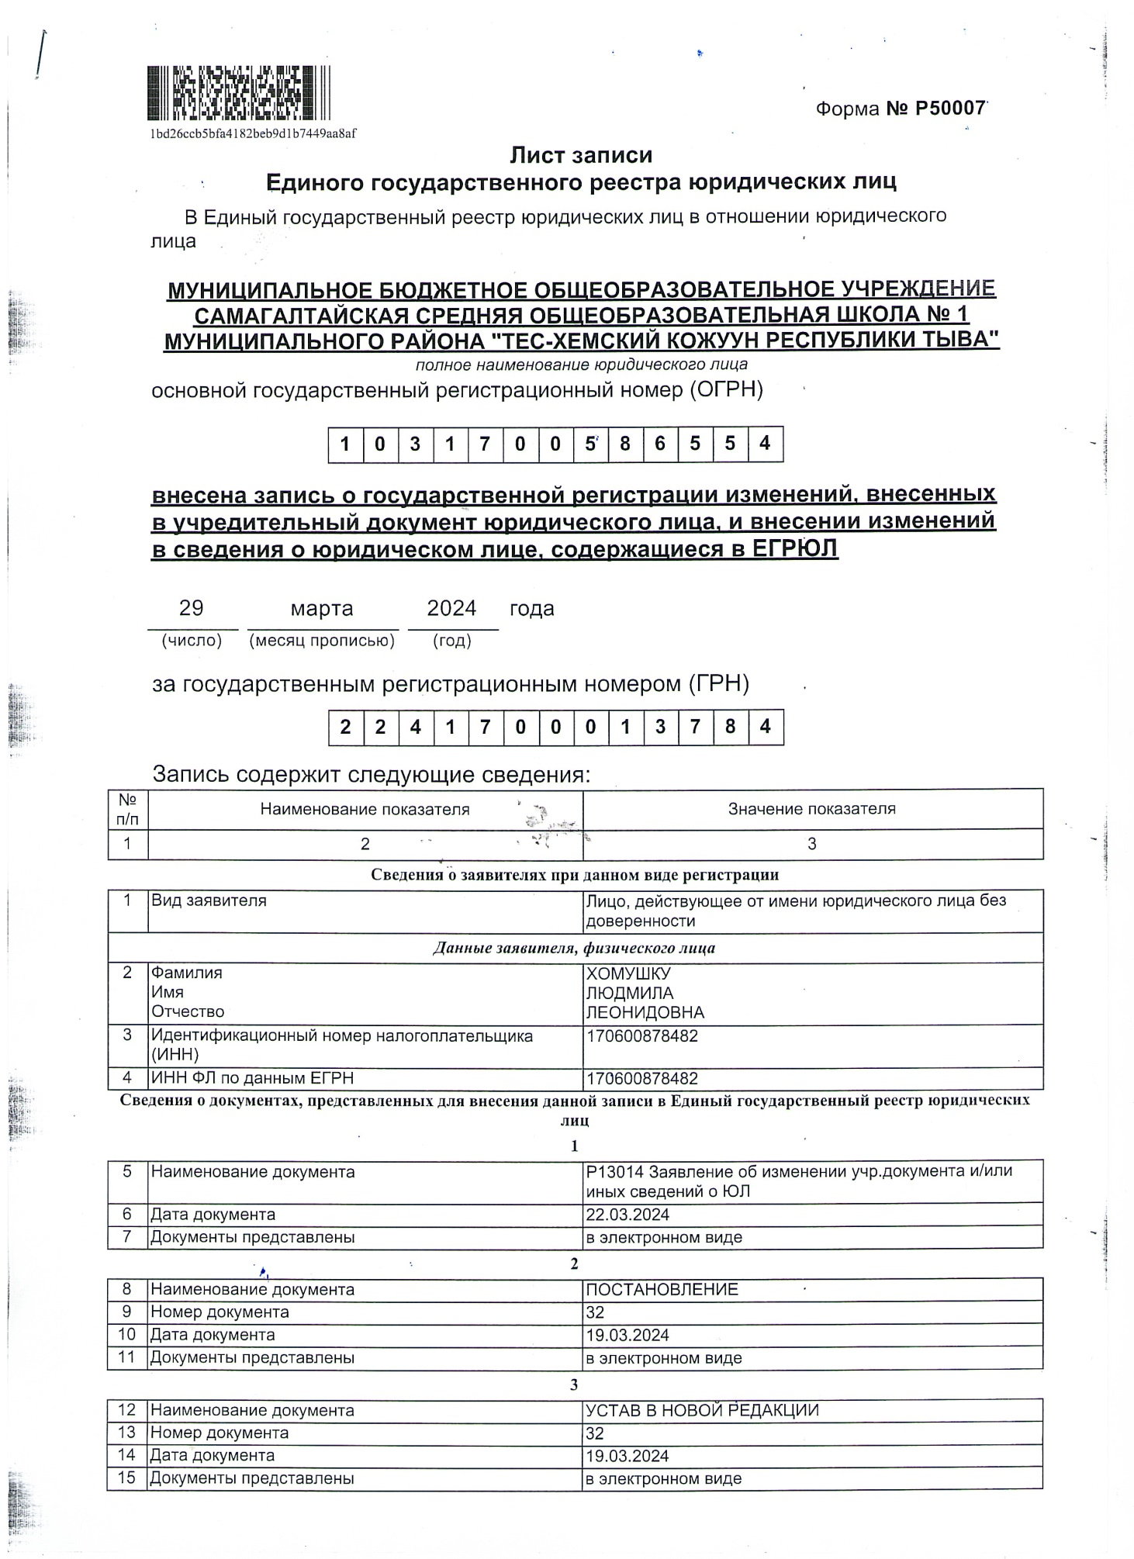
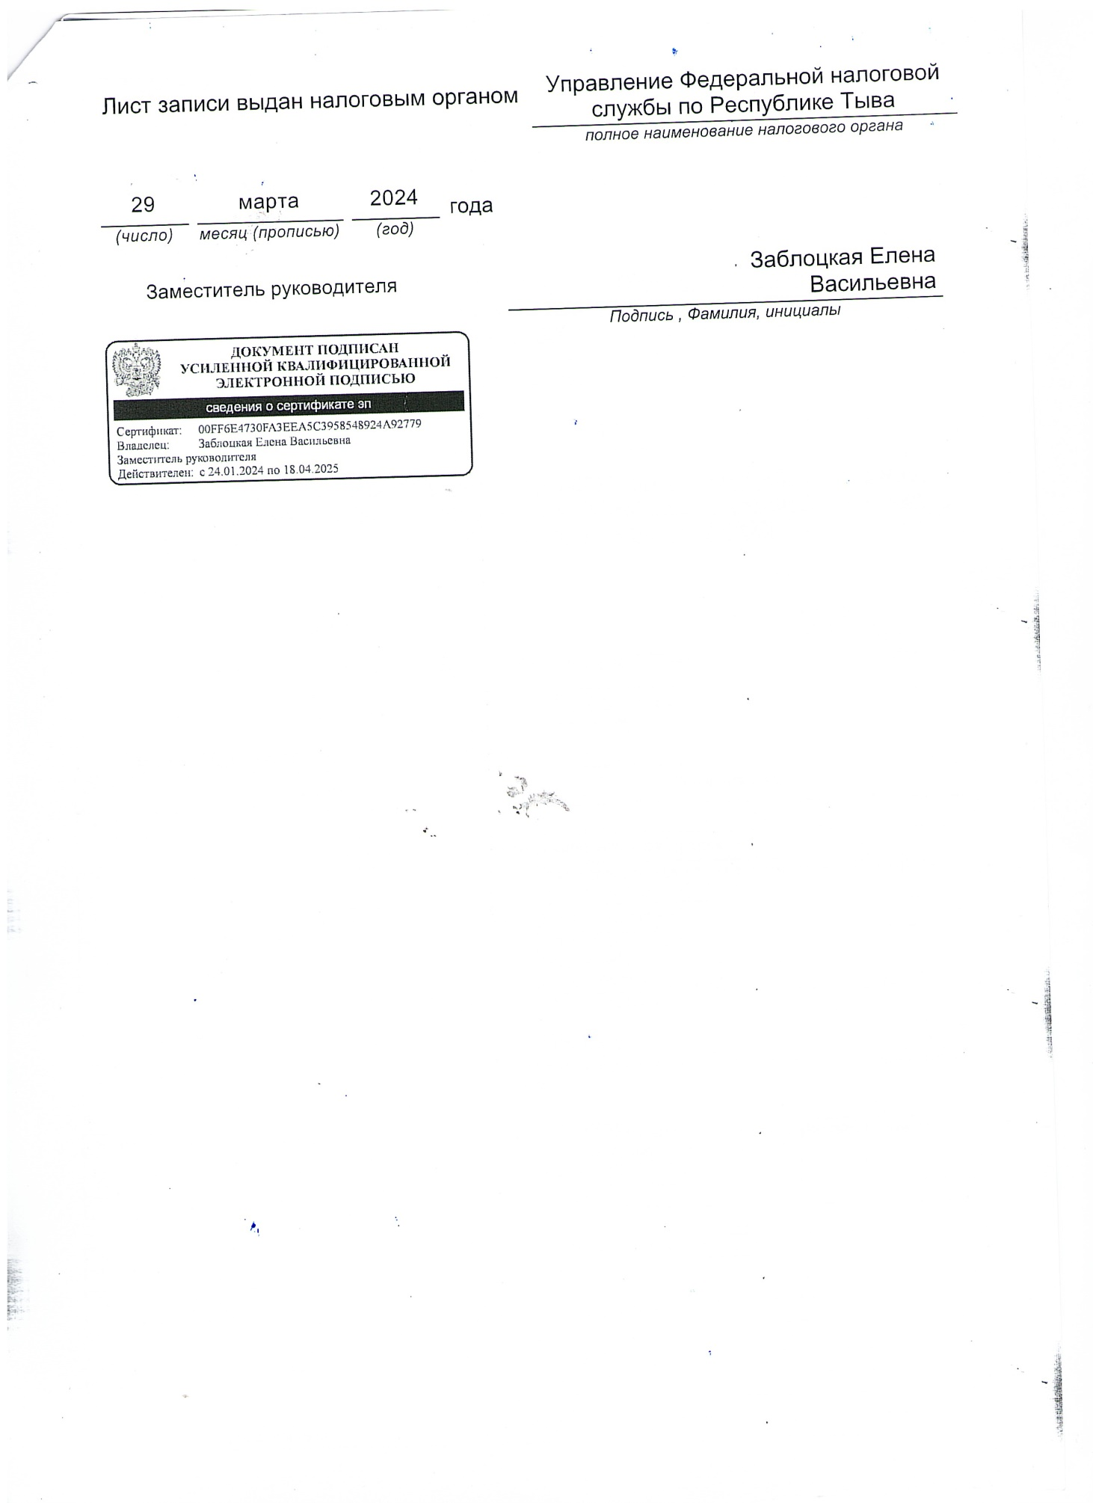
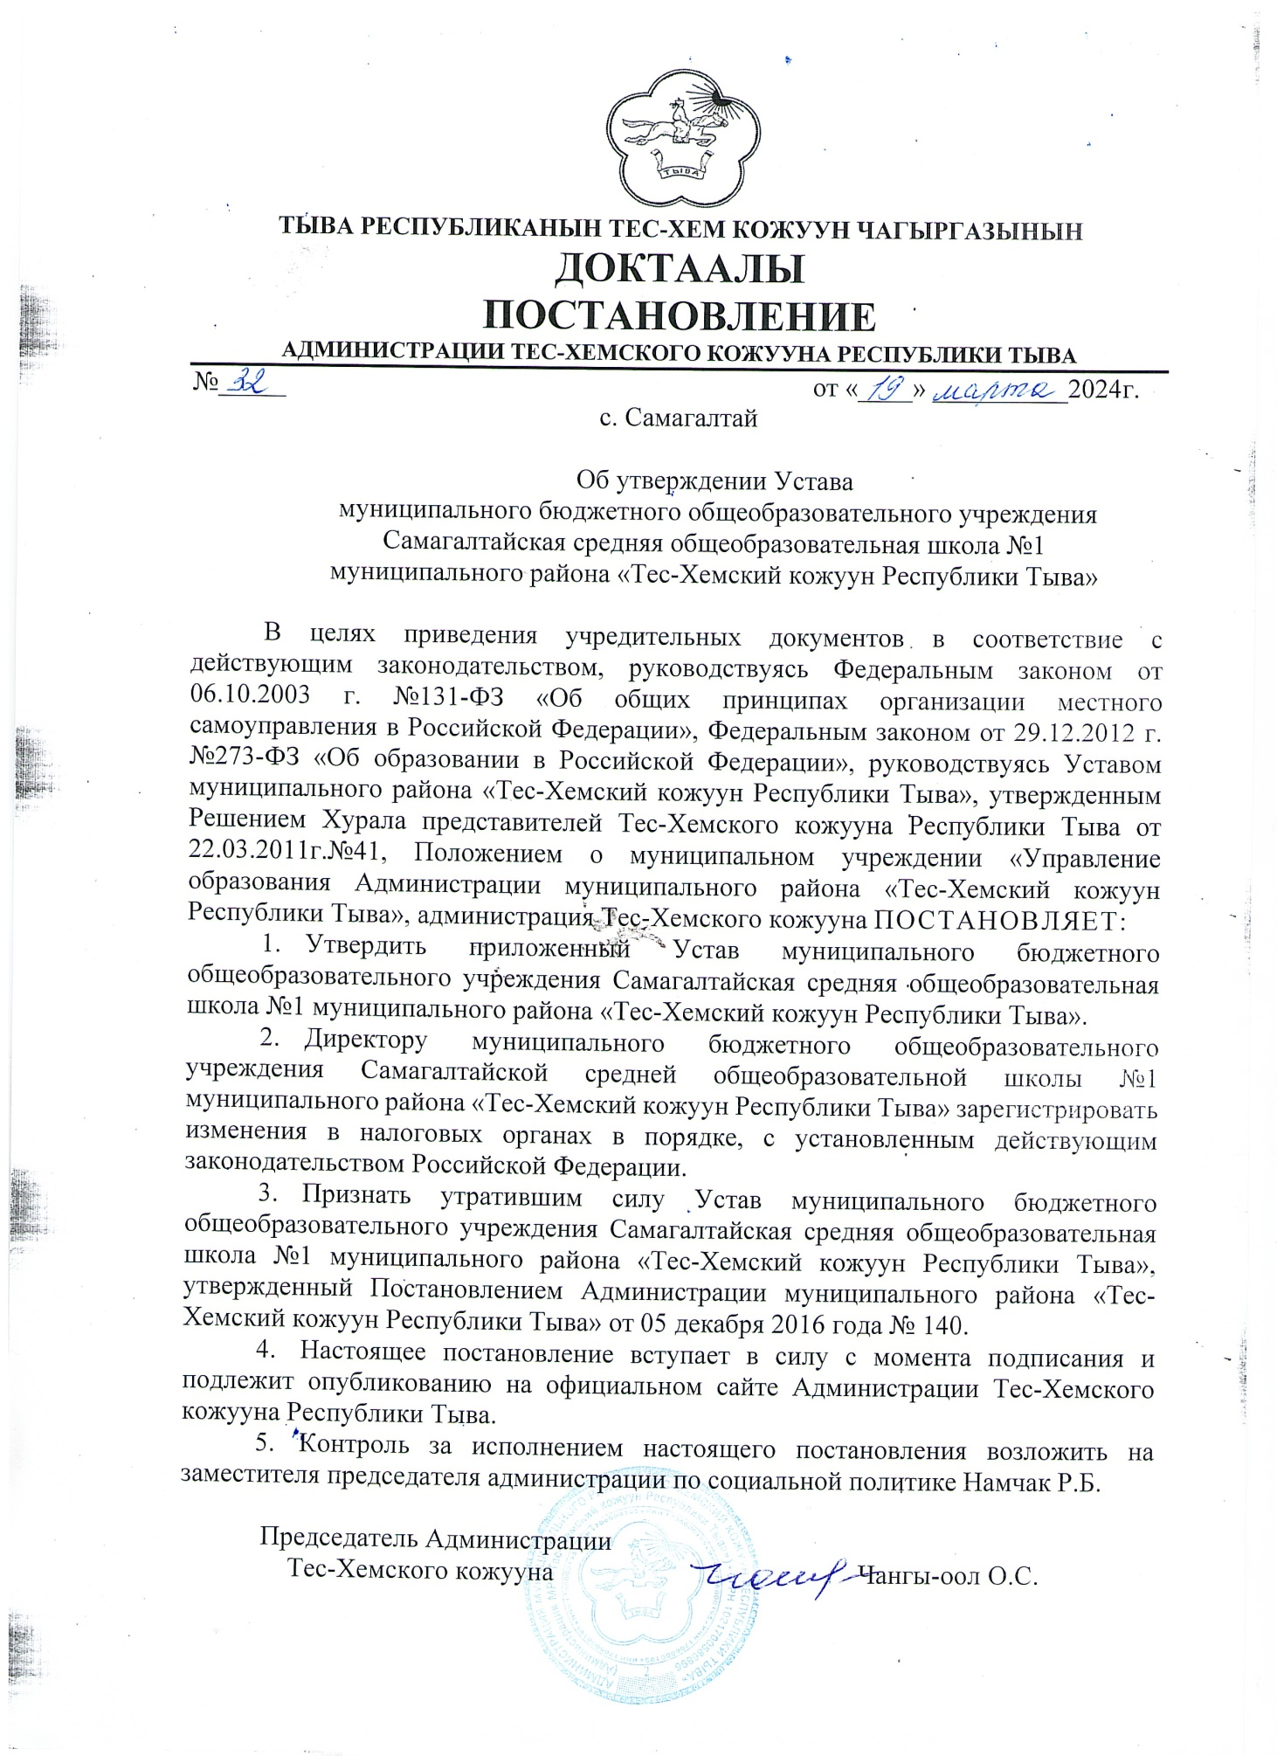

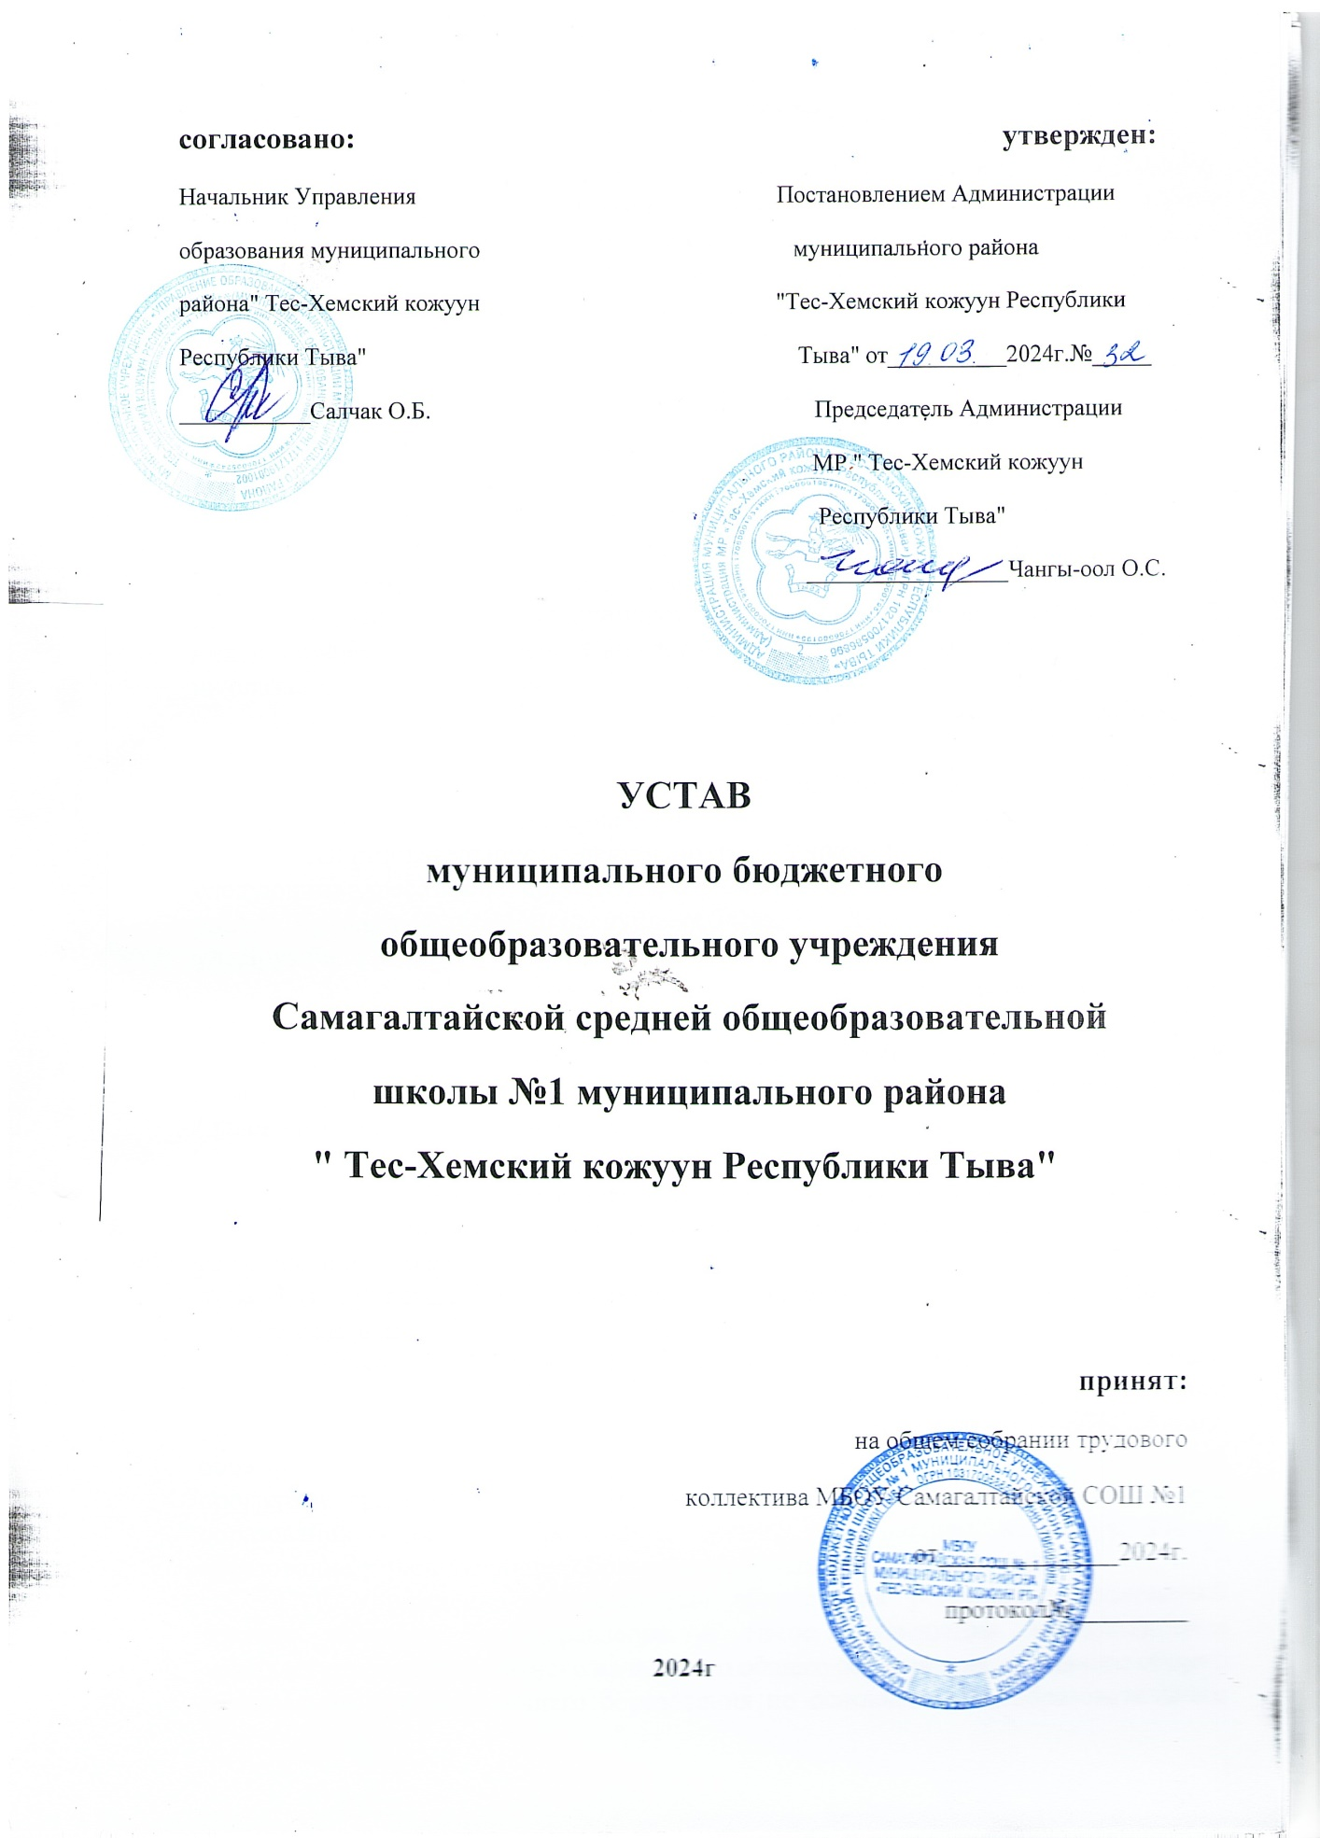

- Общие положения

  - Муниципальное бюджетное общеобразовательное учреждение Самагалтайская средняя общеобразовательная школа №1 муниципального района «Тес-Хемский кожуун Республики Тыва» - (далее «Учреждение») создано в целях реализации гарантированного государством права граждан на образование, получение общедоступного и бесплатного начального общего, основного общего, среднего общего образования.
  - Полное официальное наименование образовательного учреждения на русском языке: Муниципальное бюджетное общеобразовательное учреждение Самагалтайская средняя общеобразовательная школа №1 муниципального района «Тес-Хемский кожуун Республики Тыва».
  - Сокращенное наименование Учреждения на русском языке: МБОУ Самагалтайская СОШ №1 МР «Тес-Хемский кожуун РТ».
  - Полное наименование Учреждения на тувинском языке: Тыва Республиканын Тес-Хем кожуунунун муниципалдыг бюджет хандырылгалыг ниити ооредилге албан чери Самагалтайнын дугаары 1 ортумак ниити билиг школазы муниципалдыг район «Тыва Республиканын Тес-Хем кожууну».
  - Сокращенное наименованиеУчреждения на Тувинском языке: МБНОАЧ Самагалтай дугаары 1 ОНО школазы.
  - Юридический адрес учреждения: 668360, Республика Тыва, Тес-Хемский район, с.Самагалтай, ул.А.Ч. Кунаа, д.42.
  - Образовательную деятельность Учреждение осуществляет по следующим адресам: 668360, Республика Тыва, Тес-Хемский район, с.Самагалтай, ул.А.Ч. Кунаа, д.44., 668360, Республика Тыва, Тес-Хемский район, с.Самагалтай, ул. Дружба, д.37.
  - Функции и полномочия учредителя учреждения от имени Администрации муниципального района «Тес-Хемский кожуун Республики Тыва» осуществляет муниципальное учреждение «Управление образования Администрации муниципального района «Тес-Хемский кожуун Республики Тыва» (далее по тексту – «Учредитель»).
  - Учреждение является юридическим лицом, имеет в оперативном управлении обособленное имущество, самостоятельный баланс, лицевые счета в финансовом управлении администрации района, круглую печать, штампы, бланки со своим наименованием.
  - Учреждение является некоммерческой организацией - муниципальным бюджетным образовательным учреждением, тип - общеобразовательное учреждение, осуществляющее в качестве основной цели деятельности образовательную деятельность по основным общеобразовательным программам - образовательной программе начального общего образования, образовательной программе основного общего образования, образовательной программе среднего общего образования. Вид предоставляемого учреждением образования - общее образование; уровни образования: начальное общее образование, основное общее образование, среднее общее образование.
  - Учреждение создается для обеспечения реализации полномочий органов местного самоуправления в сфере организации предоставления общедоступного и бесплатного начального общего образования, основного общего образования, среднего общего образования по основным общеобразовательным программам - образовательной программе начального общего образования, образовательной программе основного общего образования, образовательной программе среднего общего образования.
  - Собственником и правообладателем имущества Учреждения является Администрация муниципального района «Тес-Хемский кожуун Республики Тыва».
  - Учреждение отвечает по своим обязательствам всем находящимся у него на праве оперативного управления имуществом, как закрепленным за ним собственником имущества, так и приобретенным за счет доходов, полученных от приносящей доход деятельности, за исключением особо ценного движимого имущества, закрепленного за ним Администрацией района, управлением образования или приобретенного Учреждением за счет средств, выделенных ему Министерством образования и науки Республики Тыва или Управлением образования на приобретение этого имущества, а также недвижимого имущества.
Собственник имущества Учреждения не несет ответственности по обязательствам Учреждения.
  - Учреждение в своей деятельности руководствуется Конституцией Российской Федерации, Федеральным законом от 12.01.1996г. №7-ФЗ «О некоммерческих организациях», Федеральным законом от 29.12.2012г. №273-ФЗ «Об образовании в Российской Федерации», иными федеральными законами, нормативными правовыми актами Российской Федерации, Республики Тыва, муниципальными правовыми актами, уставом Учреждения.
  - Учреждение выдает по реализуемым им аккредитованным образовательным программам лицам, прошедшим государственную итоговую аттестацию, документы об образовании, подтверждающие получение общего образования соответствующего уровня. Образцы документов об образовании соответствующего уровня и приложения к ним устанавливаются федеральным органом исполнительной власти, осуществляющим функции по выработке государственной политики и нормативно - правовому регулированию в сфере образования.
  - Учреждение имеет право на пользование печатью с полным наименованием на русском языке: Муниципальное бюджетное общеобразовательное учреждение Самагалтайская средняя общеобразовательная школа №1 муниципального района «Тес-Хемский кожуун Республики Тыва» с указанием местонахождения: Российская Федерация, Республика Тыва, Тес-Хемский район, с.Самагалтай, улица А.Ч. Кунаа, дом 42; на пользование штампами и бланками со своим наименованием с момента государственной регистрации Учреждения.
  - Учреждение от своего имени приобретает имущественные и личные неимущественные права и несет обязанности, выступает истцом и ответчиком в судах общей юрисдикции, арбитражных судах, верховных судах и конституционных судах в соответствии с действующим законодательством Российской Федерации.

2. Цели, предмет и виды деятельности

  - Учреждение осуществляет свою деятельность в соответствии с предметом и целями деятельности, определенными законодательством Российской Федерации, Республики Тыва, муниципальными правовыми актами и уставом Учреждения, путем выполнения соответствующих работ, оказания услуг в сфере предоставления общедоступного и бесплатного начального общего образования, основного общего образования, среднего общего образования по основным общеобразовательным программам - образовательной программе начального общего образования, образовательной программе основного общего образования, образовательной программе среднего общего образования.
  - Деятельность Учреждения основывается на принципах демократии, гуманизма, общедоступности, приоритета общечеловеческих ценностей, жизни и здоровья человека, гражданственности, свободного развития личности, светского характера образования.
  - Основной целью деятельности Учреждения является образовательная деятельность по основным общеобразовательным программам - образовательной программе начального общего образования, образовательной программе основного общего образования, образовательной программе среднего общего образования.
  - Для достижения целей, указанных в пункте 2.3 устава Учреждения, Учреждение осуществляет:
    - Основные виды деятельности:
- реализация основных общеобразовательных программ
- образовательной программы начального общего образования, образовательной программы основного общего образования, образовательной программы среднего общего образования. Учреждение осуществляет полномочия органа местного самоуправления по исполнению публичных обязательств перед физическим лицом, подлежащих исполнению в денежной форме, в порядке, определенном муниципальным правовым актом.
2.4.2. Иные виды деятельности, не являющиеся основными:
- реализация дополнительных общеразвивающих программ;
- преподавание специальных курсов и циклов дисциплин сверх часов и сверх учебных программ по данным дисциплинам, предусмотренных учебным планом Учреждения;
- организация и осуществление деятельности по оздоровлению учащихся.
- Учреждение вправе осуществлять иные виды деятельности, не являющиеся основными видами деятельности, если это служит достижению целей, ради которых оно создано, и соответствующие указанным целям.
  - Администрация района формирует и утверждает муниципальное задание для Учреждения в соответствии с предусмотренными уставом Учреждения основными видами деятельности. Учреждение осуществляет в соответствии с муниципальным заданием и обязательствами перед страховщиком по обязательному социальному страхованию деятельность, связанную с выполнением работ, оказанием услуг, относящихся к его основным видам деятельности.
  - Учреждение не вправе отказаться от выполнения муниципального задания.
  - Порядок формирования муниципального задания и финансового обеспечения выполнения этого задания определяется администрацией района.
  - Учреждение вправе оказывать населению, предприятиям, учреждениям и организациям платные образовательные услуги, не предусмотренные соответствующими образовательными программами и федеральными государственными образовательными стандартами.
  - Доход от указанной деятельности Учреждения используется им в соответствии с законодательством Российской Федерации и уставными целями.
  - Платные образовательные услуги не могут быть оказаны вместо образовательной деятельности, финансовое обеспечение которой осуществляется за счет средств муниципального бюджета. В противном случае средства, заработанные посредством такой деятельности, возвращаются оплатившим эти услуги лицам. Платные образовательные услуги оказываются Учреждением на основании соответствующего договора.
  - Оказание платных дополнительных образовательных услуг:
2.11.1. обучение по дополнительным образовательным программам следующих направленностей:
- научно-техническая;
- спортивно-техническая;
- физкультурно-спортивная;
- художественно-эстетическая;
- туристско-краеведческая;
- эколого-биологическая;
- военно-патриотическая;
- социально-педагогическая;
- естественнонаучная;
2.11.2. преподавание специальных курсов и циклов дисциплин:
- дополнительная подготовка к государственной итоговой аттестации по общеобразовательным предметам в 9 и 11 классах;
- подготовка к поступлению в вуз;
- занятия с обучающимися по углубленному изучению предметов;
- подготовка детей к школе;
- организация спортивных секций;
- ритмика и хореография;
- обучение игре на музыкальных инструментах;
- музыка;
- риторика;
- информатика и информационные технологии;
- искусство;
- профессиональное обучение.
Указанные услуги не могут быть оказаны взамен или в рамках образовательной деятельности, финансируемой за счет субсидий, предоставляемых из бюджета на выполнение муниципального задания.
2.11.3. Осуществление иной приносящей доход деятельности:
- консультации учителя-логопеда, педагога-психолога;
- учебно-производственная деятельность;
- выполнение специальных работ по договорам;
- оказание спортивно-оздоровительных услуг;
- осуществление оздоровительной кампании в образовательном учреждении;
- организация горячего питания;
- оказание лечебно-оздоровительных услуг;
- выполнение работ (услуг) по государственным и муниципальным контрактам;
- сдача в аренду муниципального имущества, переданного в оперативное управление;
- оказание услуг по изданию печатной учебной, учебно-методической, включая аудиовизуальную, продукции различного вида и назначения (учебники, учебно-методические пособия и материалы, лекции, информационные и другие материалы) за счет средств, полученных от приносящей доход деятельности, и реализация указанной продукции (издательская и книготорговая деятельность);
- предоставление услуг, связанных с организацией и проведением выставок, презентаций, круглых столов, семинаров, конференций, симпозиумов, конкурсов и иных аналогичных мероприятий;
- стажировка специалистов системы образования;
- оказание информационных, аналитических, справочно-библиографических услуг;
- прокат спортинвентаря, спортивной одежды и обуви;
- выполнение научно-исследовательских работ;
- реализация товаров, в т. ч. продуктов питания, канцелярских товаров, сувенирной и рекламной продукции, приобретенных и (или) произведенных Учреждением за счет средств, полученных от приносящей доход деятельности;
- оказание услуг по демонстрации кино- и видеофильмов для образовательных и научных целей;
- оказание арендаторам имущества, находящегося на балансе Учреждения, эксплуатационных, коммунальных и административно-хозяйственных услуг, услуг связи;
  - Учреждение проходит лицензирование образовательной деятельности в соответствии с Федеральным законом «Об образовании в Российской Федерации», законодательством Российской Федерации и законодательством субъекта Российской Федерации в области лицензирования.
  - Учреждение проходит государственную аккредитацию образовательной деятельности в соответствии с Федеральным законом «Об образовании в Российской Федерации», законодательством Российской Федерации и законодательством субъекта Российской Федерации в области аккредитации.

- Имущество Учреждения и финансовое обеспечение

выполнения муниципального задания Учреждением

  - Собственником и правообладателем имущества Учреждения является Администрация муниципального района «Тес-Хемский кожуун Республики Тыва».
  - Имущество Учреждения закрепляется за ним на праве оперативного управления.
  - Земельный участок, необходимый для выполнения Учреждением своих уставных задач, предоставляется ему на праве постоянного (бессрочного) пользования.
  - Источниками формирования имущества и денежных средств Учреждения являются:
    - имущество, закрепленное за ним на праве оперативного управления;
    - субсидии из республиканского бюджета на финансовое обеспечение муниципального задания на оказание муниципальных услуг (выполнение работ);
    - субсидии из муниципального бюджета на иные цели в случаях и порядке, установленном муниципальными правовыми актами;
    - доходы Учреждения, полученные от осуществления приносящей доходы деятельности, в случаях, предусмотренных уставом Учреждения, и приобретенное за счет этих доходов имущество;
    - добровольные имущественное целевые взносы, пожертвования и пожертвования юридических и физических лиц;
    - иные источники (безвозмездные дарения), не запрещенные действующим законодательством.
  - Имущество и денежные средства Учреждения отражаются на его балансе и используются для достижения целей, определенных уставом Учреждения. Недвижимое имущество, закрепленное за Учреждением или приобретенное за счет средств, выделенных ему управлением образования, администрацией района на приобретение этого имущества, а также находящееся у Учреждения особо ценное движимое имущество подлежит обособленному учету.
  - Учреждение в отношении закрепленного за ним имущества осуществляет права пользования и распоряжения им в пределах, установленных законодательством, и в соответствии с договором о порядке использования имущества, закрепленного за Учреждением на праве оперативного управления.
  - Учреждение использует закрепленное за ним имущество и имущество, приобретенное на средства, выделенные ему управлением образования, исключительно для целей и видов деятельности, закрепленных в уставе Учреждения.
  - Учреждение с согласия Администрации района:
- распоряжается недвижимым имуществом и особо ценным движимым имуществом, закрепленным за ним или приобретенным за счет выделенных ему администрацией района средств на приобретение этого имущества;
- вправе передавать некоммерческим организациям в качестве их учредителя (участника) денежные средства и иное имущество, закрепленное за ним собственником или приобретенное за счет выделенных ему администрацией района средств на приобретение такого имущества, а также недвижимого имущества.
- имуществом, находящимся у него на праве оперативного управления
- учреждение вправе распоряжаться самостоятельно, если иное не предусмотрено действующим законодательством.
  - Учреждение обязано эффективно использовать имущество, закрепленное за ним на праве оперативного управления, обеспечивать его сохранность и надлежащий учет, не допускать ухудшения его технического состояния, за исключением случаев, связанных с нормальным износом и форс-мажорными обстоятельствами, осуществлять текущий и капитальный ремонт имущества, нести риск случайной гибели, порчи имущества.
  - Муниципальная собственность, закрепленная за Учреждением, может отчуждаться собственником в порядке и на условиях, которые установлены законодательством Российской Федерации, законодательством субъектов Российской Федерации и муниципальными правовыми актами, принятыми в пределах своих полномочий.
  - В случае сдачи в аренду с согласия Администрации района недвижимого имущества или особо ценного движимого имущества, закрепленного за Учреждением или приобретенного Учреждением за счет средств, выделенных ему администрацией района на приобретение такого имущества, финансовое обеспечение содержания такого имущества администрацией района, управлением образования не осуществляется.
  - Учреждение ведет налоговый учет, оперативный бухгалтерский учет, статистическую и иную отчетность о результатах хозяйственной и иной деятельности в порядке, установленном законодательством.
  - Финансовое обеспечение выполнения муниципального задания Учреждением осуществляется в виде субсидий из республиканского бюджета на финансовое обеспечение выполнения муниципального задания.
Учреждение ежегодно в сроки, определенные управлением образования, представляет управлению образования расчет расходов на содержание недвижимого имущества и особо ценного движимого имущества, закрепленных за Учреждением или приобретенных за счет выделенных ему управлением образования средств на приобретение такого имущества, расходов на уплату налогов, в качестве объекта налогообложения по которым признается соответствующее имущество, в том числе земельные участки, а также объемов финансового обеспечения развития Учреждения в рамках программ, утвержденных в порядке, установленном законодательством муниципальными правовыми актами.
  - Доходы Учреждения и приобретенное за счет этих доходов имущество поступает в самостоятельное распоряжение Учреждения.
  - Не использованные до конца финансового года остатки субсидий, предоставленных Учреждению на выполнение муниципального задания, остаются в распоряжении Учреждения и используются в очередном финансовом году на те же цели.
  - Учреждение не вправе размещать денежные средства на депозитах в кредитных организациях, а также совершать сделки с ценными бумагами.

- Организация деятельности учреждения

  - Учреждение осуществляет финансово-хозяйственную деятельность в пределах, установленных законодательством Российской Федерации, Республики Тыва, муниципальными правовыми актами, уставом Учреждения.
  - Учреждение строит свои взаимоотношения с другими организациями и гражданами во всех сферах своей деятельности на основании договоров и муниципальных контрактов. В своей деятельности Учреждение учитывает интересы потребителей, обеспечивает качество работ, услуг.
  - Учреждение самостоятельно в осуществлении образовательного процесса, подборе и расстановке кадров, научной, финансовой, хозяйственной и иной деятельности в пределах, установленных законодательством Российской Федерации и уставом Учреждения.
  - К компетенции Учреждения относятся:
    - разработка и принятие правил внутреннего распорядка учащихся, правил внутреннего трудового распорядка, иных локальных нормативных актов;
    - материально-техническое обеспечение образовательной деятельности, оборудование помещений в соответствии с государственными и местными нормами и требованиями, в том числе в соответствии с федеральными государственными образовательными стандартами;
    - представление управлению образования и общественности ежегодного отчета о поступлении и расходовании финансовых и материальных средств, а также отчета о результатах самообследования;
    - установление штатного расписания;
    - прием на работу работников, заключение с ними и расторжение трудовых договоров, распределение должностных обязанностей, создание условий и организация дополнительного профессионального образования работников;
    - разработка и утверждение образовательных программ, реализуемых Учреждением;
    - разработка и утверждение по согласованию с управлением образования программы развития Учреждения;
    - прием учащихся в Учреждение по заявлению родителей и законных представителей в соответствии действующим законодательством РФ.
    - определение списка учебников в соответствии с утвержденным федеральным перечнем учебников, рекомендованных к использованию при реализации имеющих государственную аккредитацию образовательных программ начального общего, основного общего, среднего общего образования организациями, осуществляющими образовательную деятельность, а также учебных пособий, допущенных к использованию при реализации указанных образовательных программ такими организациями;
    - осуществление текущего контроля успеваемости и промежуточной аттестации учащихся, установление их форм, периодичности и порядка проведения;
    - индивидуальный учет результатов освоения учащимися образовательных программ, а также хранение в архивах информации об этих результатах на бумажных и (или) электронных носителях;
    - использование и совершенствование методов обучения и воспитания, образовательных технологий, электронного обучения;
    - проведение самообследования, обеспечение функционирования внутренней системы оценки качества образования;
    - создание необходимых условий для охраны и укрепления здоровья, организации питания учащихся и работников Учреждения;
    - создание условий для занятия учащимися физической культурой и спортом;
    - приобретение или изготовление бланков документов об образовании;
    - установление требований к одежде учащихся;
    - содействие деятельности общественных объединений учащихся, родителей (законных представителей) несовершеннолетних учащихся, осуществляемой в Учреждении и не запрещенной законодательством Российской Федерации;
    - организация научно-методической работы, в том числе организация и проведение научных и методических конференций, семинаров;
    - обеспечение создания и ведения официального сайта Учреждения в сети Интернет;
    - иные вопросы в соответствии с законодательством Российской Федерации.
  - Учреждение имеет право:
    - заключать гражданско-правовые договоры на поставку товаров, выполнение работ, оказание услуг для своих нужд в порядке, установленном законодательством Российской Федерации;
    - приобретать или арендовать недвижимое и движимое имущество за счет имеющихся у него денежных средств;
    - планировать свою деятельность и определять перспективы развития по согласованию с управлением образования, учитывая муниципальное задание, а также исходя из спроса потребителей и заключенных договоров;
    - иметь в своей структуре различные структурные подразделения, обеспечивающие осуществление образовательной деятельности с учетом уровня, вида и направленности реализуемых образовательных программ, формы обучения и режима пребывания учащихся (филиалы, представительства, отделения, факультеты, центры, подготовительные отделения и курсы, методические и учебно-методические подразделения, лаборатории, учебные и учебно-производственные мастерские, учебно-демонстрационные центры, учебные театры, выставочные залы, учебные танцевальные и оперные студии, художественно-творческие мастерские, библиотеки, музеи, спортивные клубы, школьные спортивные клубы, психологические и социально-педагогические службы, детский лагерь, обеспечивающие социальную адаптацию и реабилитацию нуждающихся в ней учащихся, и иные предусмотренные локальными нормативными актами Учреждения структурные подразделения);
    - самостоятельно, в пределах имеющихся средств на оплату труда работников, определять размеры оплаты труда, выплаты стимулирующего, компенсирующего характера и другие выплаты в соответствии с законодательством Российской Федерации, Республики Тыва и муниципальными правовыми актами;
    - вступать в союзы и ассоциации некоммерческих организаций в порядке и на условиях, установленных законодательством Российской Федерации;
    - вести консультационную, просветительскую деятельность, деятельность в сфере охраны здоровья граждан и иную не противоречащую целям создания Учреждения деятельность, в том числе осуществлять организацию отдыха и оздоровления учащихся в каникулярное время (с круглосуточным или дневным пребыванием).
  - Учреждение обязано:
    - в полном объеме выполнять установленное муниципальное задание;
    - составлять и представлять на утверждение управлению образования в случае, если право утверждения не предоставлено руководителю Учреждения, план финансово-хозяйственной деятельности Учреждения в порядке, установленном правовым актом администрации района, по форме, утвержденной администрацией района;
    - представлять управлению образования отчет о своей деятельности и использовании закрепленного за Учреждением имущества, порядок составления и утверждения которого установлен правовым актом администрации района;
    - представлять управлению образования бухгалтерскую, статистическую и иную отчетность Учреждения в порядке, установленном законодательством Российской Федерации;
    - представлять управлению образования карту учета муниципального имущества установленной формы по состоянию на начало очередного года;
    - в случаях, предусмотренных законодательством Российской Федерации и Республики Тыва, по требованию администрации района и по согласованию с управлением образования заключать договор имущественного страхования;
    - нести ответственность в соответствии с законодательством Российской Федерации за нарушение договорных и налоговых обязательств, качество продукции, работ, услуг, пользование которыми может принести вред здоровью населения, а равно нарушение иных правил хозяйствования;
    - возмещать ущерб, причиненный нерациональным использованием земли и других природных ресурсов, загрязнением окружающей среды, нарушением требований охраны труда, противопожарной безопасности, санитарно-гигиенических норм и требований по защите здоровья работников, населения и потребителей услуг;
    - обеспечивать выполнение мероприятий по энергосбережению, гражданской обороне, противопожарной безопасности и мобилизационной подготовке;
    - обеспечивать защиту информации конфиденциального характера (включая персональные данные);
    - обеспечивать учет, сохранность и использование архивных документов (постоянного хранения и по личному составу), в том числе выдачу архивных документов, связанных с социальной защитой граждан, и своевременную передачу их на хранение в архив района;
    - обеспечивать организацию и ведение делопроизводства Учреждения;
    - оплачивать труд работников Учреждения с соблюдением гарантий, установленных законодательством Российской Федерации, Республики Тыва и муниципальными правовыми актами;
    - формировать открытые и общедоступные информационные ресурсы, содержащие информацию об их деятельности, и обеспечивать доступ к таким ресурсам посредством размещения их в информационно-телекоммуникационных сетях, в том числе на официальном сайте Учреждения в сети Интернет в соответствии с Федеральным законом «Об образовании в Российской Федерации»;
    - обеспечивать реализацию в полном объеме образовательных программ, соответствие качества подготовки учащихся установленным требованиям, соответствие применяемых форм, средств, методов обучения и воспитания возрастным, психофизическим особенностям, склонностям, способностям, интересам и потребностям учащихся;
    - создавать безопасные условия обучения, воспитания учащихся, присмотра и ухода за учащимися, их содержания в соответствии с установленными нормами, обеспечивающими жизнь и здоровье учащихся, работников Учреждения;
    - соблюдать права и свободы учащихся, родителей (законных представителей) несовершеннолетних учащихся, работников Учреждения.
  - Учреждение несет ответственность в установленном законодательством Российской Федерации порядке за:
    - невыполнение или ненадлежащее выполнение функций, отнесенных к его компетенции, за реализацию не в полном объеме образовательных программ в соответствии с учебным планом, качество образования своих выпускников, а также за жизнь и здоровье учащихся, работников Учреждения во время образовательного процесса;
    - нарушение или незаконное ограничение права на образование и предусмотренных законодательством об образовании прав и свобод учащихся, родителей (законных представителей) несовершеннолетних учащихся, нарушение требований к организации и осуществлению образовательной деятельности.
  - Контроль за деятельностью Учреждения осуществляется управлением образования, администрацией района и иными органами в пределах их компетенции, на которые в соответствии с действующим законодательством возложена проверка деятельности Учреждения.
  - Финансовый контроль в отношении Учреждения осуществляется уполномоченными органами в соответствии с нормами, установленными Бюджетным кодексом Российской Федерации.
  - В Учреждении не допускается создание и деятельность политических партий, религиозных организаций (объединений).
  - Организация охраны здоровья учащихся (за исключением оказания первичной медико-санитарной помощи, прохождения периодических медицинских осмотров и диспансеризации) осуществляется ГБУЗ РТ «Тес-Хемская ЦКБ» согласно требованию действующего законодательства.
Организация оказания первичной медико-санитарной помощи учащимся осуществляется органами исполнительной власти в сфере здравоохранения.
Учреждение предоставляет помещение с соответствующими условиями для работы медицинских работников. Оказание первичной медико-санитарной помощи в пределах функциональных обязанностей медицинского персонала оказывается бесплатно в период пребывания ребенка и работников в Учреждении в соответствии с режимом его работы.
  - Медицинская деятельность в Учреждении осуществляется согласно договору с государственным бюджетным учреждением здравоохранения Республики Тыва «Тес-Хемская ЦКБ» в соответствии с законодательством Российской Федерации, нормативными правовыми актами федерального органа исполнительной власти в области здравоохранения, органов исполнительной власти субъекта Российской Федерации и органа местного самоуправления, а также уставом Учреждения.
  - Работники Учреждения в обязательном порядке проходят периодические медицинские осмотры и обследования за счет средств, выделяемых Администрацией района на обеспечение деятельности Учреждения.
  - Организация горячего питания в Учреждении осуществляется в соответствии с требованиями законодательства Российской Федерации, нормативными правовыми актами федеральных органов исполнительной власти, органов исполнительной власти субъекта Российской Федерации и органа местного самоуправления, а также уставом Учреждения. В Учреждении предусмотрены помещения для питания учащихся, а также хранения и приготовления пищи. Учащиеся, не имеющие права на получение бесплатного горячего питания за счет средств федерального, республиканского и муниципального бюджетов, обеспечиваются горячим питанием за счет средств родителей (законных представителей).
  - Учреждение по обеспечению питанием обучающихся разрабатывает примерное меню с учетом требований действующих норм СанПиНа, которое согласовывается с органом, осуществляющим санитарно-эпидемиологический надзор.
  - При наличии условий Учреждение организует в каникулярный период работу лагерей дневного пребывания детей. Работа лагерей дневного пребывания осуществляется в соответствии с Положением о лагерях дневного пребывания детей, организованных на базе Учреждения, утвержденным приказом руководителя Учреждения.
  - Организация бесплатной перевозки обучающихся Учреждения на территории сумона и между поселениями осуществляется учреждением.
  - Расходы учредителя Учреждения, подлежат компенсации в порядке, установленном законом субъекта Российской Федерации, и учитываются в межбюджетных отношениях.

5. Образовательный процесс

  - Общее образование является обязательным.
Требование обязательности общего образования применительно к конкретному обучающемуся сохраняет силу до достижения им возраста восемнадцати лет, если соответствующее образование не было получено обучающимся ранее.
  - Получение начального общего и основного общего образования образования и воспитания обучающихся в Учреждении ведется на русском и тувинском языках.
    - В Учреждении введется преподавание и изучение государственного языка Республики Тыва Российской Федерации в соответствии с действующим законодательством Российской Федерации, законодательством Республики Тыва.
    - Преподавание и изучение тувинского языка Республики Тыва не должен осуществляться в ущерб преподаванию и изучению государственного языка Российской Федерации.
    - Языки образования определяются локальными нормативными актами Учреждения в соответствии с законодательством Российской Федерации.
    - Свободный выбор языка образования, изучаемых родного языка из числа языков народов Российской Федерации, в том числе русского языка как родного языка, государственных языков республик Российской Федерации осуществляется по заявлениям родителей (законных представителей) несовершеннолетних обучающихся при приеме (переводе) на обучение по образовательным программам дошкольного образования, имеющим государственную аккредитацию образовательным программам начального общего и основного общего образования.
    - Образование может быть получено на иностранном языке в соответствии с образовательной программой и в порядке, установленном законодательством об образовании и локальными нормативными актами организации, осуществляющей образовательную деятельность.
  - Учреждение осуществляет образовательный процесс в соответствии с уровнями образовательных программ трех уровней общего образования:
- первый уровень образовательной программы - образовательная программа начального общего образования (нормативный срок освоения - 4 года);
- второй уровень образовательной программы - образовательная программа основного общего образования (нормативный срок освоения - 5 лет);
- третий уровень образовательной программы - образовательная программа среднего общего образования (нормативный срок освоения - 2 года).
Основные общеобразовательные программы - образовательные программы начального общего образования, основного общего образования и среднего общего образования являются преемственными, то есть каждая последующая программа базируется на предыдущей.
    - Начальное общее образование направлено на формирование личности учащихся, развитие его индивидуальных способностей, положительной мотивации и умений в учебной деятельности (овладение чтением, письмом, счетом, основными навыками учебной деятельности, элементами теоретического мышления, простейшими навыками самоконтроля, культурой поведения и речи, основами личной гигиены и здорового образа жизни).
    - Основное общее образование направлено на становление и формирование личности учащегося (формирование нравственных убеждений, эстетического вкуса и здорового образа жизни, высокой культуры межличностного и межэтнического общения, овладение основами наук, государственным языком Российской Федерации, навыками умственного и физического труда, развитие склонностей, интересов, способности к социальному самоопределению).
    - Среднее общее образование направлено на дальнейшее становление и формирование личности учащегося, развитие интереса к познанию и творческих способностей учащегося, формирование навыков самостоятельной учебной деятельности на основе индивидуализации и профессиональной ориентации содержания среднего общего образования, подготовку учащегося к жизни в обществе, самостоятельному жизненному выбору, продолжению образования и началу профессиональной деятельности. Организация образовательной деятельности по образовательным программам среднего общего образования может быть основана на дифференциации содержания с учетом образовательных потребностей и интересов учащихся, обеспечивающих углубленное изучение отдельных учебных предметов образовательной программы среднего общего образования.
    - Начальное общее образование, основное общее образование, среднее общее образование являются обязательными уровнями образования. Учащиеся, не освоившие основной образовательной программы начального общего и (или) основного общего образования, не допускаются к обучению на следующих уровнях общего образования.
    - Для учащихся, нуждающихся в длительном лечении, детей-инвалидов, которые по состоянию здоровья не могут посещать образовательные организации, обучение по образовательным программам начального общего, основного общего и среднего общего образования организуется на дому или в медицинских организациях.
    - Порядок оформления отношений муниципальной образовательной организации с учащимися и (или) их родителями (законными представителями) в части организации обучения по образовательным программам начального общего, основного общего и среднего общего образования на дому или в медицинских организациях устанавливается нормативным правовым актом уполномоченного органа государственной власти субъекта Российской Федерации.
- Образование может быть получено:
  - 1. в организациях, осуществляющих образовательную деятельность;
    - вне организаций, осуществляющих образовательную деятельность (в форме семейного образования и самообразования).
Обучение в Учреждении с учетом потребностей, возможностей личности и в зависимости от объема обязательных занятий педагогического работника с учащимися осуществляется в очной, очно-заочной или заочной форме.
Допускается сочетание различных форм получения образования и форм обучения. Формы получения образования и формы обучения по основной образовательной программе по каждому уровню образования определяются соответствующими федеральными государственными образовательными стандартами. Формы обучения по дополнительным образовательным программам определяются Учреждением самостоятельно, если иное не установлено законодательством Российской Федерации.
  - В Учреждении в соответствии с федеральными государственными образовательными стандартами в порядке, предусмотренном законами и иными нормативными правовыми актами Российской Федерации, законами и иными нормативными правовыми актами Республики Тыва, осуществляется получение учащимися начальных знаний об обороне государства, о воинской обязанности граждан и приобретение учащимися навыков в области гражданской обороны, а также подготовка учащихся - граждан мужского пола, не прошедших военной службы, по основам военной службы.
  - При невозможности получения образования по состоянию здоровья детьми-инвалидами, детьми, являющимися ВИЧ - инфицированными, и детьми, находящимися на длительном лечении, управление образования совместно с Учреждением обеспечивают с согласия родителей (законных представителей) обучение этих детей по общеобразовательной или индивидуальной программе на дому или в лечебном учреждении. Обучение детей-инвалидов на дому может осуществляться с использованием дистанционной формы обучения.
6.3.1. Организация индивидуального обучения регламентируется Положением об организации индивидуального обучения на дому с учетом соответствующих нормативов, утвержденным приказом руководителя Учреждения.
  - Отбор образовательных учебных программ, их адаптация к задачам Учреждения, разработка новых программ, включая авторские, осуществляется педагогическим советом и под его руководством.
  - Получение начального общего образования в Учреждении начинается по достижении детьми возраста шести лет и шести месяцев при отсутствии противопоказаний по состоянию здоровья, но не позже достижения ими возраста восьми лет. По заявлению родителей (законных представителей) детей управление образования вправе разрешить прием детей в Учреждение на обучение по образовательным программам начального общего образования в более раннем или более позднем возрасте.
  - При приеме гражданина в Учреждение администрация знакомит учащегося и (или) его родителей (законных представителей) с уставом Учреждения, лицензией на право ведения образовательной деятельности, свидетельством о государственной аккредитации образовательного учреждения, основными общеобразовательными программами, реализуемыми Учреждением и другими документами, регламентирующими организацию образовательного процесса.
  - Количество классов в Учреждении определяется в зависимости от количества поданных заявлений граждан, условий, созданных для осуществления образовательного процесса и с учетом санитарных норм.
  - Организация учебного процесса в Учреждении регламентируется:
    - учебным планом, разрабатываемым Учреждением самостоятельно в соответствии с федеральным базисным учебным планом для общеобразовательных учреждений;
    - годовым календарным учебным графиком;
    - расписанием занятий, разрабатываемым и утверждаемым Учреждением в соответствии с санитарно-гигиеническими нормами, действующими в РФ.
    - максимальный объем учебной нагрузки обучающихся Учреждения определен санитарно-гигиеническими нормами и действующим законодательством в РФ.
  - Количество часов, отведенных на преподавание отдельных дисциплин (циклов предметов), не должно быть меньше количества часов, определенных федеральным базисным учебным планом для образовательных учреждений Российской Федерации, реализующих программы общего образования.
  - В дополнение к обязательным предметам вводятся предметы с расширенным обучением для организации обучения по выбору обучающихся, направленные на реализацию интересов, способностей и возможностей обучающихся.
  - Исходя из запросов, обучающихся и их родителей (законных представителей), при наличии соответствующих условий, в Учреждении может быть введено обучение по различным профилям и направлениям.
  - Количество классов в Учреждении определяется в зависимости от числа поданных заявлений граждан и условий, созданных для осуществления образовательного процесса с учетом санитарных норм и контрольных нормативов.
  - Наполняемость классов устанавливается исходя из действующих санитарных норм и правил.
  - При проведении занятий по иностранному языку в 2-11 классах и трудовому обучению допускается деление класса на две группы при наполняемости не менее 20 человек.
  - Для учащихся 1 класса устанавливаются дополнительные недельные каникулы в феврале.
  - Учреждение работает по режиму шестидневной рабочей недели. В учреждении устанавливается следующий режим занятий:
    - начало занятий - в 8:15;
    - продолжительность урока - не более 45 минут;
    - перемены между уроками - по 10 минут, а после 3 и 4 урока - по 20 минут.
  - В целях облегчения адаптации детей в первых классах применяется «ступенчатый» режим учебных занятий, с постепенным наращиванием учебной нагрузки:
    - в сентябре - октябре - 3 урока по 35 минут каждый; со второй четверти - 4 урока по 35 минут каждый.
  - Факультативные занятия, групповые и индивидуальные консультации, внеурочная деятельность, кружковая работа осуществляется в течение недели по расписанию.
    - Продолжительность одного занятия соответствует продолжительности одного урока.
    - Режим функционирования Учреждения может быть изменен постановлением Администрации района.
  - Итоговая аттестация представляет собой форму оценки степени и уровня освоения учащимися образовательной программы.
  - Итоговая аттестация проводится на основе принципов объективности и независимости оценки качества подготовки учащихся.
    - Итоговая аттестация, завершающая освоение основных общеобразовательных программ - образовательных программ основного общего и среднего общего образования, является обязательной и проводится в порядке и в форме, которые установлены Учреждением.
    - Итоговая аттестация, завершающая освоение имеющих государственную аккредитацию основных общеобразовательных программ - образовательных программ основного общего образования и среднего общего образования, является государственной итоговой аттестацией.
    - Государственная итоговая аттестация проводится государственными экзаменационными комиссиями в целях определения соответствия результатов освоения учащимися основных образовательных программ соответствующим требованиям федерального государственного образовательного стандарта или образовательного стандарта.
    - Формы государственной итоговой аттестации, порядок проведения такой аттестации по соответствующим образовательным программам различного уровня и в любых формах (включая требования к использованию средств обучения и воспитания, средств связи при проведении государственной итоговой аттестации, требования, предъявляемые к лицам, привлекаемым к проведению государственной итоговой аттестации, порядок подачи и рассмотрения апелляций, изменения и (или) аннулирования результатов государственной итоговой аттестации) определяются федеральным органом исполнительной власти, осуществляющим функции по выработке государственной политики и нормативно- правовому регулированию в сфере образования, если законодательством Российской Федерации не установлено иное.
    - К государственной итоговой аттестации допускается учащийся, не имеющий академической задолженности и в полном объеме выполнивший учебный план или индивидуальный учебный план, если иное не установлено порядком проведения государственной итоговой аттестации по соответствующим образовательным программам.
    - Учащиеся, не прошедшие государственной итоговой аттестации или получившие на государственной итоговой аттестации неудовлетворительные результаты, вправе пройти государственную итоговую аттестацию в сроки, определяемые порядком проведения государственной итоговой аттестации по соответствующим образовательным программам. Не допускается взимание платы с учащихся за прохождение государственной итоговой аттестации.
    - Государственные экзаменационные комиссии для проведения государственной итоговой аттестации по образовательным программам основного общего и среднего общего образования создаются уполномоченным органом исполнительной власти субъекта Российской Федерации при проведении государственной итоговой аттестации на территории субъекта Российской Федерации.
    - При проведении государственной итоговой аттестации, если иное не предусмотрено порядком проведения государственной итоговой аттестации по соответствующим образовательным программам, используются контрольные измерительные материалы, представляющие собой комплексы заданий стандартизированной формы. Информация, содержащаяся в контрольных измерительных материалах, используемых при проведении государственной итоговой аттестации, относится к информации ограниченного доступа.
    - Государственная итоговая аттестация по образовательным программам среднего общего образования проводится в форме единого государственного экзамена (далее - единый государственный экзамен), а также в иных формах.
    - Форма государственной итоговой аттестации по образовательным программам среднего общего образования для учащихся с ограниченными возможностями здоровья или для учащихся детей-инвалидов и инвалидов устанавливается федеральным органом исполнительной власти, осуществляющим функции по выработке государственной политики и нормативно-правовому регулированию в сфере образования.
  - Взаимоотношения Учреждения, учащихся и их родителей (законных представителей) регулируются уставом Учреждения, договором между Учреждением и родителями (законными представителями) учащегося о предоставлении общего образования, договором по оказанию дополнительных платных образовательных услуг, другими локальными актами Учреждения.
  - Выпускникам, не завершившим основное общее, среднее общее образование, общеобразовательным Учреждением выдаются справки установленного образца. Выпускникам общеобразовательного Учреждения, прошедшим государственную (итоговую) аттестацию, выдается документ государственного образца об уровне образования, заверенный печатью общеобразовательного Учреждения.
  - Обучающиеся 1-х классов не аттестуются в течение всего года обучения, обучающиеся 2 классов аттестуются по всем предметам по результатам 3-4 четвертей. Обучающиеся 3-9 классов аттестуются по всем предметам по окончании каждой четверти, обучающиеся 10-11 классов аттестуются по окончании полугодия.
  - Учреждение по желанию родителей (законных представителей) оказывает им помощь в создании условий для получения их детьми среднего общего образования в форме самообразования или экстерната.
  - С учетом интересов родителей (законных представителей) по согласованию с Учредителем могут быть открыты специальные (коррекционные) классы. Перевод в эти классы осуществляется только с согласия родителей (законных представителей) на основании заключения психолого-медико-педагогической комиссии (ПМПК). Наполняемость в специальных (коррекционных) классах устанавливается действующими санитарными нормами и правилами.
  - Дисциплина в Учреждении поддерживается на основе уважения, применение методов физического и психического насилия по отношению к обучающимся не допускается.

7. Участники образовательных отношений

7.1. Участниками образовательных отношений являются учащиеся, их родители (законные представители) и педагогические работники.
7.2. Взаимоотношения участников образовательных отношений строятся на основе сотрудничества, уважения личности, приоритета общечеловеческих ценностей.
7.3. Учащиеся имеют право на:
  - выбор организации, осуществляющей образовательную деятельность, формы получения образования и формы обучения после получения основного общего образования или после достижения восемнадцати лет;
  - предоставление условий для обучения с учетом особенностей их психофизического развития и состояния здоровья, в том числе получение социально-педагогической и психологической помощи, бесплатной психолого-медико-педагогической коррекции;
  - обучение по индивидуальному учебному плану, в том числе ускоренное обучение, в пределах осваиваемой образовательной программы в порядке, установленном локальными нормативными актами;
  - выбор факультативных (необязательных для данного уровня образования, профессии, специальности или направления подготовки) и элективных (избираемых в обязательном порядке) учебных предметов, курсов, дисциплин (модулей) из перечня, предлагаемого Учреждением (после получения основного общего образования);
  - освоение наряду с учебными предметами, курсами, дисциплинами (модулями) по осваиваемой образовательной программе любых других учебных предметов, курсов, дисциплин (модулей), преподаваемых в Учреждении, в установленном им порядке, а также преподаваемых в других организациях, осуществляющих образовательную деятельность, учебных предметов, курсов, дисциплин (модулей), одновременное освоение нескольких основных профессиональных образовательных программ;
  - зачет Учреждением в установленном им порядке результатов освоения учащимися учебных предметов, курсов, дисциплин (модулей), практики, дополнительных образовательных программ в других организациях, осуществляющих образовательную деятельность;
  - отсрочку от призыва на военную службу, предоставляемую в соответствии с Федеральным законом от 28.03.98 № 53-Ф3 «О воинской обязанности и военной службе»;
  - уважение человеческого достоинства, защиту от всех форм физического и психического насилия, оскорбления личности, охрану жизни и здоровья;
  - свободу совести, информации, свободное выражение собственных взглядов и убеждений;
  - каникулы - плановые перерывы при получении образования для отдыха и иных социальных целей в соответствии с законодательством об образовании и календарным учебным графиком;
  - перевод в другую образовательную организацию, реализующую образовательную программу соответствующего уровня, в порядке, предусмотренном федеральным органом исполнительной власти, осуществляющим функции по выработке государственной политики и нормативно-правовому регулированию в сфере образования;
  - участие в управлении Учреждением в порядке, установленном его уставом;
  - ознакомление со свидетельством о государственной регистрации, с уставом, с лицензией на осуществление образовательной деятельности, со свидетельством о государственной аккредитации, с учебной документацией, другими документами, регламентирующими организацию и осуществление образовательной деятельности в Учреждении;
  - обжалование актов Учреждения в установленном законодательством Российской Федерации порядке;
  - бесплатное пользование библиотечно-информационными ресурсами, учебной, производственной, научной базой Учреждения;
  - пользование в порядке, установленном локальными нормативными актами, лечебно- оздоровительной инфраструктурой, объектами культуры и объектами спорта Учреждения;
  - развитие своих творческих способностей и интересов, включая участие в конкурсах, олимпиадах, выставках, смотрах, физкультурных мероприятиях, спортивных мероприятиях, в том числе в официальных спортивных соревнованиях, и других массовых мероприятиях;
  - поощрение за успехи в учебной, физкультурной, спортивной, общественной, научной, научно-технической, творческой, экспериментальной и инновационной деятельности;
  - получение информации от Учреждения о положении в сфере занятости населения Российской Федерации по осваиваемым ими профессиям, специальностям и направлениям подготовки;
  - иные академические права, предусмотренные Федеральным законом «Об образовании в Российской Федерации», действующим законодательством Российской Федерации, локальными нормативными актами Учреждения.
  - Учащиеся обязаны:
  - добросовестно осваивать образовательную программу, выполнять индивидуальный учебный план, в том числе посещать предусмотренные учебным планом или индивидуальным учебным планом учебные занятия, осуществлять самостоятельную подготовку к занятиям, выполнять задания, данные педагогическими работниками в рамках образовательной программы;
  - выполнять требования устава Учреждения, правил внутреннего распорядка и иных локальных нормативных актов по вопросам организации и осуществления образовательной деятельности;
  - заботиться о сохранении и укреплении своего здоровья, стремиться к нравственному, духовному и физическому развитию и самосовершенствованию;
  - уважать честь и достоинство других учащихся и работников Учреждения, не создавать препятствий для получения образования другими учащимися;
  - соблюдать чистоту и порядок и бережно относиться к имуществу Учреждения, а также к имуществу обучающихся;
  - иметь оправдательный документ за пропуск занятий;
  - в случае необходимости освобождения от занятий предупредить классного руководителя;
  - соблюдать правила техники безопасности, не подвергать опасности жизнь и здоровье других участников образовательного процесса.
  - не использовать средства подвижной радиотелефонной связи во время проведения учебных занятий при освоении образовательных программ начального общего, основного общего и среднего общего образования, за исключением случаев возникновения угрозы жизни или здоровью обучающихся, работников организации, осуществляющей образовательную деятельность, иных экстренных случаев.
  - Иные обязанности учащихся установлены Федеральным законом «Об образовании в Российской Федерации», иными федеральными законами.
  - Привлечение учащихся в Учреждении к труду, не предусмотренному образовательной программой, без согласия учащихся и их родителей (законных представителей) запрещается.
  - Принуждение учащихся к вступлению в общественные, общественно-политические организации (объединения), движения и партии, а также принудительное привлечение их к деятельности этих организаций и к участию в агитационных кампаниях и политических акциях не допускается.
  - За неисполнение или нарушение устава учреждения, правил внутреннего распорядка, иных локальных нормативных актов по вопросам организации и осуществления образовательной деятельности к обучающимся могут быть применены меры дисциплинарного взыскания - замечание, выговор, отчисление из Учреждения.
  - Меры дисциплинарного взыскания не применяются к обучающимся с ограниченными возможностями здоровья (с задержкой психического развития и различными формами умственной отсталости).
  - Не допускается применение мер дисциплинарного взыскания к обучающимся во время их болезни, каникул.
  - При выборе меры дисциплинарного взыскания учитывается тяжесть дисциплинарного проступка, причины и обстоятельства, при которых он совершен, предыдущее поведение обучающегося, его психофизическое и эмоциональное состояние, а также мнение советов обучающихся, советов родителей.
  - По решению педагогического совета за неоднократное совершение дисциплинарных проступков, предусмотренных Федеральным законом «Об образовании в Российской Федерации», допускается применение отчисления несовершеннолетнего обучающегося, достигшего возраста пятнадцати лет, из учреждения как меры дисциплинарного взыскания. Отчисление несовершеннолетнего обучающегося применяется, если иные меры дисциплинарного взыскания и меры педагогического воздействия не дали результата и дальнейшее его пребывание в учреждении, оказывает отрицательное влияние на других обучающихся, нарушает их права и права работников учреждения, а также нормальное функционирование учреждения.
  - Контроль за соблюдением правил внутреннего распорядка, включая соблюдение дисциплины на учебных занятиях и правил поведения в организации, осуществляется педагогическими, руководящими работниками такой организации, а также иными лицами, на которых возложены соответствующие обязанности.
  - Учреждение, незамедлительно обязано проинформировать об отчислении несовершеннолетнего обучающегося в качестве меры дисциплинарного взыскания орган местного самоуправления, осуществляющий управление в сфере образования. Орган местного самоуправления, осуществляющий управление в сфере образования, и родители (законные представители) несовершеннолетнего обучающегося, отчисленного Учреждения, не позднее чем в месячный срок принимают меры, обеспечивающие получение несовершеннолетним обучающимся общего образования.
  - Обучающийся, родители (законные представители) несовершеннолетнего обучающегося вправе обжаловать в комиссию по урегулированию споров между участниками образовательных отношений меры дисциплинарного взыскания и их применение к обучающемуся.
  - Родители (законные представители) учащихся имеют право:
    - выбирать до завершения получения ребенком основного общего образования с учетом мнения ребенка, а также с учетом рекомендаций психолого-медико-педагогической комиссии (при их наличии) формы получения образования и формы обучения, организации, осуществляющие образовательную деятельность, язык, языки образования, факультативные и элективные учебные предметы, курсы, дисциплины (модули) из перечня, предлагаемого организацией, осуществляющей образовательную деятельность;
    - дать ребенку дошкольное, начальное общее, основное общее, среднее общее образование в семье. Ребенок, получающий образование в семье, по решению его родителей (законных представителей) с учетом его мнения на любом этапе обучения вправе продолжить образование в образовательной организации;
    - знакомиться с уставом организации, осуществляющей образовательную деятельность, лицензией на осуществление образовательной деятельности, со свидетельством о государственной аккредитации, с учебно-программной документацией и другими документами, регламентирующими организацию и осуществление образовательной деятельности;
    - знакомиться с содержанием образования, используемыми методами обучения и воспитания, образовательными технологиями, а также с оценками успеваемости своих детей;
    - защищать права и законные интересы учащихся;
    - получать информацию о всех видах планируемых обследований (психологических, психолого-педагогических) учащихся, давать согласие на проведение таких обследований или участие в таких обследованиях, отказаться от их проведения или участия в них, получать информацию о результатах проведенных обследований учащихся;
    - принимать участие в управлении учреждением, осуществляющей образовательную деятельность, в форме, определяемой уставом этой организации;
    - присутствовать при обследовании детей психолого-медико-педагогической комиссией, обсуждении результатов обследования и рекомендаций, полученных по результатам обследования, высказывать свое мнение относительно предлагаемых условий для организации обучения и воспитания детей.
    - Иные права родителей (законных представителей) несовершеннолетних учащихся устанавливаются Федеральным законом от 29.12.2012г. №273-ФЗ «Об образовании в Российской Федерации», иными федеральными законами, договором об образовании (при его наличии).
Родители (законные представители) несовершеннолетних учащихся имеют преимущественное право на обучение и воспитание детей перед всеми другими лицами. Они обязаны заложить основы физического, нравственного и интеллектуального развития личности ребенка.
  - Родители (законные представители) обязаны:
    - обеспечить получение детьми общего образования;
    - соблюдать правила внутреннего распорядка организации, осуществляющей образовательную деятельность, требования локальных нормативных актов, которые устанавливают режим занятий учащихся, порядок регламентации образовательных отношений между образовательной организацией и учащимися и (или) их родителями (законными представителями) и оформления возникновения, приостановления и прекращения этих отношений;
    - уважать честь и достоинство учащихся и работников организации, осуществляющей образовательную деятельность.
    - Иные обязанности родителей (законных представителей) несовершеннолетних учащихся устанавливаются Федеральным законом от 29.12.2012г. №273-Ф3 «Об образовании в Российской Федерации», иными федеральными законами, договором об образовании (при его наличии).

  - К педагогической деятельности в Учреждении допускаются лица, имеющие среднее профессиональное или высшее образование и отвечающие квалификационным требованиям, указанным в квалификационных справочниках, и (или) профессиональным стандартам.
Образовательный ценз указанных лиц подтверждается документами государственного образца о соответствующем уровне образования и (или) квалификации.
  - К педагогической деятельности не допускаются лица:
    - лишенные права заниматься педагогической деятельностью в соответствии с вступившим в законную силу приговором суда;
    - имеющие или имевшие судимость, подвергающиеся или подвергавшиеся уголовному преследованию (за исключением лиц, уголовное преследование в отношении которых прекращено по реабилитирующим основаниям) за преступления против жизни и здоровья, свободы, чести и достоинства личности (за исключением незаконного помещения в психиатрический стационар, клеветы и оскорбления), половой неприкосновенности и половой свободы личности, против семьи и несовершеннолетних, здоровья населения и общественной нравственности, а также против общественной безопасности;
    - имеющие неснятую или непогашенную судимость за умышленные тяжкие и особо тяжкие преступления;
    - признанные недееспособными в установленном федеральным законом порядке;
    - имеющие заболевания, предусмотренные перечнем, утверждаемым федеральным органом исполнительной власти, осуществляющим функции по выработке государственной политики и нормативно-правовому регулированию в области здравоохранения.
    - Лица, имевшие судимость за совершение преступлений небольшой тяжести и преступлений средней тяжести против жизни и здоровья, свободы, чести и достоинства личности (за исключением незаконной госпитализации в медицинскую организацию; оказывающую психиатрическую помощь в стационарных условиях, и клеветы), семьи и несовершеннолетних, здоровья населения и общественной нравственности, основ конституционного строя и безопасности государства, мира и безопасности человечества, а также против общественной безопасности, и лица, уголовное преследование в отношении которых по обвинению в совершении этих преступлений прекращено по не реабилитирующим основаниям, могут быть допущены к педагогической деятельности при наличии решения комиссии по делам несовершеннолетних и защите их прав, созданной Правительством Республики Тыва, о допуске их к педагогической деятельности
  - Права и обязанности работников, в том числе педагогических, определяются законодательством Российской Федерации, Федеральным законом «Об образовании в Российской Федерации», уставом Учреждения, правилами внутреннего трудового распорядка, должностными инструкциями, иными локальными актами Учреждения и закрепляются в трудовом договоре, заключенном между работником и Учреждением при приеме на работу.
  - Педагогические работники пользуются следующими академическими правами и свободами:
    - свобода преподавания, свободное выражение своего мнения, свобода от вмешательства в профессиональную деятельность;
    - свобода выбора и использования педагогически обоснованных форм, средств, методов обучения и воспитания;
    - право на творческую инициативу, разработку и применение авторских программ и методов обучения и воспитания в пределах реализуемой образовательной программы, отдельного учебного предмета, курса, дисциплины (модуля);
    - право на выбор учебников, учебных пособий, материалов и иных средств обучения и воспитания в соответствии с образовательной программой и в порядке, установленном законодательством об образовании;
    - право на участие в разработке образовательных программ, в том числе учебных планов, календарных учебных графиков, рабочих учебных предметов, курсов, дисциплин (модулей), методических материалов и иных компонентов образовательных программ;
    - право на осуществление научной, научно-технической, творческой, исследовательской деятельности, участие в экспериментальной и международной деятельности, разработках и во внедрении инноваций;
    - право на бесплатное пользование библиотеками и информационными ресурсами, а также доступ в порядке, установленном локальными нормативными актами Учреждения, к информационно-телекоммуникационным сетям и базам данных, учебным и методическим материалам, музейным фондам, материально-техническим средствам обеспечения образовательной деятельности, необходимым для качественного осуществления педагогической, научной или исследовательской деятельности в Учреждении;
    - право на бесплатное пользование образовательными, методическими и научными услугами Учреждения в порядке, установленном законодательством Российской Федерации или локальными нормативными актами;
    - право на участие в управлении Учреждением, в том числе в коллегиальных органах управления, в порядке, установленном уставом Учреждения;
    - право на участие в обсуждении вопросов, относящихся к деятельности Учреждения, в том числе через органы управления и общественные организации;
    - право на объединение в общественные профессиональные организации в формах и в порядке, которые установлены законодательством Российской Федерации;
    - право на обращение в комиссию по урегулированию споров между участниками образовательных отношений;
    - право на защиту профессиональной чести и достоинства, на справедливое и объективное расследование нарушения норм профессиональной этики педагогических работников. Вышеуказанные академические права и свободы должны осуществляться с соблюдением прав и свобод других участников образовательных отношений, требовании законодательства Российской Федерации, норм профессиональной этики педагогических работников, закрепленных в локальных нормативных актах Учреждения.
  - Педагогические работники имеют следующие трудовые права и социальные гарантии:
    - право на сокращенную продолжительность рабочего времени;
    - право на дополнительное профессиональное образование по профилю педагогической деятельности не реже чем один раз в три года;
    - право на ежегодный основной удлиненный оплачиваемый отпуск, продолжительность которого определяется Правительством Российской Федерации;
    - право на длительный отпуск сроком до одного года не реже чем через каждые десять лет непрерывной педагогической работы в порядке, установленном федеральным органом исполнительной власти, осуществляющим функции по выработке государственной политики и нормативно-правовому регулированию в сфере образования;
    - право на досрочное назначение трудовой пенсии по старости в порядке, установленном законодательством Российской Федерации;
    - право на предоставление педагогическим работникам, состоящим на учете в качестве нуждающихся в жилых помещениях, вне очереди жилых помещений по договорам социального найма, право на предоставление жилых помещений специализированного жилищного фонда;
    - иные трудовые права, меры социальной поддержки, установленные федеральными законами и законодательными актами субъектов Российской Федерации.
  - Педагогические работники обязаны:
    - осуществлять свою деятельность на высоком профессиональном уровне, обеспечивать в полном объеме реализацию преподаваемых учебных предметов, курсов, дисциплин (модулей) в соответствии с утвержденной рабочей программой;
    - соблюдать правовые, нравственные и этические нормы, следовать требованиям профессиональной этики;
    - уважать честь и достоинство учащихся и других участников образовательных отношений;
    - развивать у учащихся познавательную активность, самостоятельность, инициативу, творческие способности, формировать гражданскую позицию, способность к труду и жизни в условиях современного мира, формировать у учащихся культуру здорового и безопасного образа жизни;
    - применять педагогически обоснованные и обеспечивающие высокое качество образования формы, методы обучения и воспитания;
    - учитывать особенности психофизического развития учащихся и состояние их здоровья, соблюдать специальные условия, необходимые для получения образования лицами с ограниченными возможностями здоровья, взаимодействовать при необходимости с медицинскими организациями;
    - систематически повышать свой профессиональный уровень;
    - проходить аттестацию на соответствие занимаемой должности в порядке, установленном законодательством об образовании;
    - проходить в соответствии с трудовым законодательством предварительные при поступлении на работу и периодические медицинские осмотры, а также внеочередные медицинские осмотры по направлению работодателя;
    - проходить в установленном законодательством Российской Федерации порядке обучение и проверку знаний и навыков в области охраны труда;
    - соблюдать устав Учреждения, должностные инструкции и правила внутреннего трудового распорядка;
    - охранять жизнь и здоровье детей во время образовательного процесса и при организации массовых мероприятий вне Учреждения.
    - исполнять иные обязанности, предусмотренные Федеральным законом от 29.12.2012 №273-ФЗ «Об образовании в Российской Федерации»
    - Педагогические работники несут ответственность за неисполнение или ненадлежащее исполнение возложенных на них обязанностей в порядке и в случаях, которые установлены федеральными законами.
    - Другие права и обязанности участников образовательных отношений определяются законодательством Российской Федерации, Республики Тыва, а также муниципальными правовыми актами, локальными актами Учреждения, принимаемыми в соответствии с полномочиями органов государственной власти, органов местного самоуправления. Учреждения, установленными действующим законодательством.
  - Условия оплаты труда определяются работникам в соответствии с действующим законодательством Российской Федерации, нормативными правовыми актами Республики Тыва и муниципальными нормативными актами, школьными локальными актами.
  - Трудовые отношения работника и Учреждения регулируются трудовым договором (контрактом). Условия трудового договора (контракта) не могут противоречить законодательству Российской Федерации о труде.
  - Порядок и особенности комплектования Учреждения педагогическими работниками устанавливаются Трудовым кодексом Российской Федерации.
  - Порядок комплектования Учреждения другими работниками осуществляется в соответствии с законодательством Российской Федерации.

8. Управление учреждением

  - Управление Учреждением строится на принципах единоначалия и самоуправления, обеспечивающих государственно-общественный характер управления Учреждением.
  - Управление Учреждением осуществляется в соответствии с законодательством Российской Федерации и настоящим Уставом.
  - Непосредственное руководство Учреждением осуществляет прошедший соответствующую аттестацию директор, назначаемый и освобождаемый руководителем управления образования.
  - Отношения по регулированию труда директора определяются трудовым договором, заключаемым между руководителем управления образования и директором после назначения его на должность.
  - Директор осуществляет текущее руководство деятельностью Учреждения и подотчетен руководителю управления образования.
  - Директору Учреждения совмещение его должности с другой руководящей должностью (кроме научно-методического руководства) не разрешается.
  - Директор Учреждения подлежит аттестации Учредителем, управлением образования в установленном порядке.
  - Директор Учреждения несет полную ответственность за прямой действительный ущерб, причиненный Учреждению в порядке, предусмотренном действующим законодательством Российской Федерации.
  - Формами самоуправления Учреждения являются Управляющий Совет Учреждения, педагогический совет, общее собрание работников, родительский комитет, Совет учащихся.
  - К компетенции управления образования относится:
    - согласование уставов подведомственных муниципальных образовательных организаций, а также вносимых в него изменений;
    - по согласованию с председателем Администрации Тес-Хемского кожууна принимает на работу и увольняет с занимаемой должности руководителей подведомственных муниципальных образовательных организаций;
    - разрабатывает, согласовывает и утверждает штатные расписания подведомственных образовательных организаций;
    - формирует и согласовывает муниципальные задания в соответствии с предусмотренными уставами муниципальных бюджетных учреждений, целями и основными видами деятельности;
    - утверждает планы финансово-хозяйственной деятельности подведомственных муниципальных образовательных организаций;
    - обеспечивает соблюдение бюджетной и финансовой дисциплины руководителями подведомственных муниципальных образовательных организаций;
    - предварительно согласовывает с председателем Администрации Тес-Хемского кожууна совершение подведомственной муниципальной образовательной организацией крупных сделок;
    - согласовывает с председателем Администрации Тес-Хемского кожууна распоряжение особо ценным движимым имуществом, закрепленным за подведомственной муниципальной организацией либо приобретенным им за счет средств, выделенных ему учредителем на приобретение такого имущества;
    - определяет предельно допустимое значение просроченной кредиторской задолженности подведомственной муниципальной образовательной организацией, превышение которого влечет расторжение трудового договора с его руководителем, по инициативе работодателя в соответствии с Трудовым кодексом Российской Федерации;
    - осуществляет контроль за деятельностью подведомственных муниципальных образовательных организаций;
    - издает обязательные для исполнения руководителями образовательных организаций приказы, дает указания в пределах свой компетенции;
    - осуществление бюджетных полномочий главного распорядителя средств бюджета Тес-Хемского района в отношении Учреждения;
    - осуществляет иные функции и полномочия учредителя, установленные федеральными законами, нормативными правовыми актами Президента Российской Федерации, Правительства Российской Федерации, законами Республики Тыва, муниципальными нормативными правовыми актами органов местного самоуправления Тес-Хемского кожууна.
  - К компетенции администрации района в области управления Учреждением относится:
    - организация предоставления общедоступного и бесплатного начального общего, основного общего, среднего общего образования по основным общеобразовательным программам, за исключением полномочий по финансовому обеспечению образовательного процесса, отнесенных к полномочиям органов государственной власти субъектов Российской Федерации;
    - утверждение устава Учреждения, внесение в него изменений (в том числе изложение в новой редакции);
    - утверждение передаточного акта, разделительного баланса, состава ликвидационной комиссии, промежуточного ликвидационного баланса и ликвидационного баланса;
    - осуществление муниципального финансового контроля, в рамках предоставленных полномочий, в соответствии с законодательством Российской Федерации, муниципальными правовыми актами;
    - осуществление и планирование по выделению финансирования на организацию горячего питания обучающихся и на спортивное оборудование, необходимого для осуществления образовательно-воспитательного процесса и формированию потребности здорового образа жизни. Обеспечение финансирования бесплатного медицинского осмотра работникам Учреждения.
    - решение иных вопросов, предусмотренных действующим законодательством и нормативными правовыми актами Республики Тыва, муниципальными правовыми актами Тес-Хемского кожууна Республики Тыва.
    - Содействие в решении вопросов обеспечения Учреждения учебно-наглядными пособиями, учебниками, необходимой документацией, учебного оборудования (лабораторное оборудование, оборудование мастерских, компьютерная и множительная техника и другое учебное оборудование) за счет средств республиканского бюджета в соответствии с целевыми программами.
    - Содействие в решении вопросов Учреждения связанных с материально-техническим обеспечением.
    - Осуществления финансирования Учреждения по нормативам, обеспечивающим материальное содержание обучающихся и образовательный процесс, в том числе текущий, капитальный ремонт зданий и создание условий для выполнения СанПиН, норм и правил пожарной, технической безопасности.
  - Компетенция директора Учреждения:
    - осуществляет текущее управление всей деятельностью Учреждения;
    - самостоятельно составляет план финансово-хозяйственной деятельности Учреждения;
    - без доверенности от имени Учреждения представляет по всем вопросам её деятельности в отношениях с органами государственной власти и органами местного самоуправления, иными органами, физическими и юридическими лицами; без доверенности действует от имени Учреждения;
    - заключает договоры и соглашения, в том числе трудовые в соответствии с действующим законодательством РФ и в пределах своей компетенции;
    - осуществляет прием и отчисление учащихся;
    - издает приказы, инструкции и дает указания, обязательные для выполнения всеми работниками Учреждения, в пределах своих полномочий;
    - распоряжается имуществом Учреждения в пределах прав установленных действующим законодательством РФ, муниципальными правовыми актами и настоящим Уставом;
    - в соответствии с трудовым законодательством осуществляет прием на работу и увольнение, распределяет обязанности между работниками, применяет к ним меры поощрения и налагает на них дисциплинарные взыскания;
    - несет ответственность перед обучающимся, их родителями (законными представителями), государством, обществом и Учредителем за результаты своей деятельности в соответствии с функциональными обязанностями, предусмотренными квалификационными требованиями, трудовым договором (контрактом) и Уставом;
    - в пределах своей компетенции издает локальные нормативные акты, распоряжения, приказы и дает указания, обязательные для всех работников Учреждения;
    - утверждает годовой план работы Учреждения;
    - создает условия для реализации общеобразовательных программ в Учреждении;
    - осуществляет взаимосвязь с семьями обучающихся, общественными организациями, другими образовательными учреждениями по вопросам образования;
    - разрабатывает и утверждает штатное расписание Учреждения;
    - открывает счета в органах казначейства;
    - определяет структуру управления Учреждением;
    - разрабатывает, реализует проекты (программы) по платным дополнительным образовательным услугам, несет персональную ответственность за их реализацию в Учреждении;
    - осуществляет распределение стимулирующих выплат с учетом мнения выборного органа первичной профсоюзной организации;
    - обеспечивает составление плана финансово-хозяйственной деятельности Учреждения и представление его на утверждение управлению образования в порядке, установленном правовым актом администрации района, по форме, утвержденной управлением образования;
    - осуществляет решение других вопросов текущей деятельности, не отнесенной к компетенции Учредителя.
    - выполняет другие функции, вытекающие из настоящего Устава и предусмотренные действующим законодательством РФ.
  - Трудовой коллектив Учреждения составляют граждане, участвующие в его деятельности на основе трудового договора. Полномочия трудового коллектива осуществляются общим собранием работников.
  - Общее собрание работников Учреждения созывается по мере необходимости, но не реже 1 раза в год. Общее собрание работников правомочно принимать решение, если в его работе участвует не менее двух третей членов общего собрания. Решение общего собрания принимается простым большинством голосов присутствующих. Процедура голосования устанавливается собранием. Деятельность общего собрания работников регламентируется Положением об общем собрании работников Учреждения, утвержденным приказом руководителя Учреждения.
  - Общее собрание трудового коллектива Учреждения имеет право:
    - заключать Коллективный договор и заслушивать итоги его выполнения;
    - обсуждать и принимать «правила внутреннего трудового распорядка» и коллективный договор;
    - принимать Устав Учреждения;
    - вносить изменения и дополнения в Устав Учреждения по представлению Учреждения, которые регистрируются в установленном законом порядке;
    - обсуждать поведение или отдельные поступки членов трудового коллектива Учреждения и принимать решение о вынесении общественного порицания в случае их виновности.
  - Управляющий совет Учреждения является высшим коллегиальным органом самоуправления Учреждения, создается с использованием процедур выборов, назначения и кооптации. Деятельность Управляющего совета Учреждения регламентируется Положением, утвержденным директором.
  - В составе Совета должно быть не менее 7 и не более 25 членов. Члены Управляющего Совета из числа родителей (законных представителей) обучающихся всех ступеней общего образования избираются классными собраниями родителей (законных представителей) обучающихся.
  - Работники школы, дети которых обучаются в данной школе, не могут быть избраны в члены Совета в качестве представителей родителей. Члены Совета избираются сроком на три года, за исключением членов Совета из числа обучающихся, которые избираются сроком на один год. Нормы представительства и порядок формирования и компетенции Управляющего совета определяется Положением о Управляющем совете.
  - Педагогический совет созывается директором по мере необходимости, но не реже 4 раз в год. Решение педагогического совета является правомочным, если в заседании приняло участие не менее двух третей педагогических работников Учреждения и за решение проголосовало более половины присутствующих. Решения педагогического совета реализуются приказом директора Учреждения. Деятельность педагогического совета регламентируется Положением о педагогическом совете, утвержденным приказом руководителя Учреждения.

  - Педагогический совет:
    - разрабатывает и принимает план работы Учреждения на учебный год;
    - принимает образовательную программу, учебный план, годовой календарный учебный график, расписание уроков, рабочие программы учебных курсов, предметов, дисциплин (модулей);
    - определяет список учебников в соответствии с утвержденными федеральными перечнями учебников, рекомендованными или допущенными к использованию в образовательном процессе в имеющих государственную аккредитацию и реализующих образовательные программы общего образования образовательных учреждениях, а также учебных пособий, допущенных к использованию в образовательном процессе в таких образовательных учреждениях;
    - обсуждает и принимает решения по любым вопросам, касающимся содержания образования;
    - принимает решения о переводе учащихся в следующий класс, условном переводе в следующий класс, а также по усмотрению родителей (законных представителей) об оставлении учащихся на повторное обучение в том же классе, переводе в классы компенсирующего обучения другого Учреждения, по согласованию с управлением образования, или продолжении учебы в форме семейного образования;
    - решает вопрос о допуске обучающихся к государственной итоговой аттестации в 9, 10 (11) классах;
    - решает вопрос об исключении обучающихся, достигших возраста 15 лет из Учреждения за совершение противоправных действий, грубые и неоднократные нарушения Устава Учреждения;
    - обсуждает в случае необходимости успеваемость и поведение отдельных обучающихся в присутствии их родителей (законных представителей);
    - принимает решения о награждении учащихся за успехи в обучении похвальными грамотами, похвальными листами и медалями;
    - утверждает характеристики педагогических работников, представляемых к наградам. Решения Педагогического совета принимаются простым большинством голосов и считаются правомочными, если на их заседаниях присутствовало не менее двух третей членов списочного состава педагогических работников.
Директор:
- организует деятельность педагогического совета Учреждения;
- определяет повестку заседания педагогического совета;
- контролирует исполнение решений педагогического совета.
    - Заседания Педагогического совета протоколируются. Протоколы подписываются председателем педагогического совета и секретарем. Книга протоколов Педагогических советов хранится в делах Учреждения 50 лет.
  - В целях развития образовательного процесса, повышения профессионального мастерства и творческого роста педагогических работников в Учреждении могут создаться методические объединения педагогических работников.
  - В качестве общественной организации в Учреждении действуют классные родительские комитеты и Родительский комитет Учреждения, содействующие объединению усилий семьи и Учреждения в обучении и воспитании обучающихся.
  - Классные родительские комитеты избираются на родительских собраниях в классах Учреждения. Родительский комитет Учреждения избирается на общем собрании родителей Учреждения в количестве, определяемом на собрании из числа предложенных кандидатур, рекомендованных на классных родительских собраниях
  - Основными задачами Родительского комитета являются:
    - Совершенствование условий для осуществления образовательного процесса, охраны жизни и здоровья обучающихся, свободному развитию личности;
    - Защита законных прав и интересов обучающегося;
    - Организация и проведение общешкольных мероприятий;
    - Организация работы с родителями (законными представителями) обучающихся по разъяснению их прав и обязанностей;
    - Совместно с Управляющим Советом Учреждения решает вопросы материально-технического содержания и развития Учреждения;
    - Совместно с Управляющим Советом решает вопросы о направлении внебюджетных средств;
    - Оказание помощи по проведению «родительского всеобуча»
  - Родительский комитет Учреждения утверждает представленные классными родительскими комитетами, списки социально незащищенных детей, нуждающихся в материальной помощи и в обеспечении бесплатным питанием. Вносит предложения Управляющему совету Учреждения о выделении внебюджетных средств на помощь детям- сиротам, детям оставшимся без попечения родителей, а также детям из социально незащищенных семей.
  - Председатель родительского комитета в Учреждении является членом Педагогического совета учреждения с совещательным голосом.
Комитет правомочен выносить решения при наличии не менее половины своего состава. Решения принимаются простым большинством.
  - В Учреждении могут создаваться на добровольной основе органы ученического самоуправления и ученические организации. Учреждение предоставляет представителям ученических организаций необходимую информацию и допускает к участию в заседаниях органа управления при обсуждении вопросов, касающихся интересов обучающихся.
  - Локальные акты, регламентирующие деятельность Учреждения.
  - Для обеспечения уставной деятельности Учреждение имеет право принимать следующие локальные акты:
- Устав Учреждения;
- Программа развития Учреждения;
- правила;
- положения;
- инструкции;
- приказы и распоряжения директора;
- планы, графики, циклограммы;
- другие локальные акты, не противоречащие Уставу Учреждения.
  - Учреждение принимает локальные нормативные акты, содержащие нормы, регулирующие образовательные отношения, в пределах своей компетенции в соответствии с законодательством Российской Федерации в порядке, установленном ее уставом.
  - Учреждение является единым общеобразовательным учреждением, реализующим начальное, основное и среднее общее образование, а также дополнительное образование.
  - Учреждение вправе с согласия Учредителя открывать различные структурные подразделения, обеспечивающие осуществление образовательной деятельности с учетом уровня и направленности реализуемых образовательных программ, форм обучения и режима пребывания обучающихся.
  - Структурные подразделения Учреждения в т. ч. филиалы и представительства, не являются юридическими лицами и действуют на основании Устава и положения о соответствующем структурном подразделении, утвержденного Директором Учреждения.
  - Осуществление образовательной деятельности в представительстве запрещается.
  - Руководители обособленных структурных подразделений действуют на основании доверенности Директора Учреждения.

- Реорганизация, изменение типа и ликвидация Учреждения,

внесение изменений в устав

    - Решение о реорганизации, изменении типа, ликвидации Учреждения принимается в форме постановления администрации района.
    - Реорганизация, изменение типа, ликвидация Учреждения осуществляются в соответствии с законодательством Российской Федерации в порядке, установленном администрацией района, проведение и с обязательным учетом мнения жителей сельского поселения о необходимости принятия решения о реорганизации или ликвидации муниципальной общеобразовательной организации, расположенной в сельском поселении.
    - Учреждение может быть реорганизовано в иную некоммерческую образовательную организацию в соответствии с законодательством Российской Федерации.
    - Требования кредиторов ликвидируемого Учреждения удовлетворяются за счет имущества, на которое в соответствии с законодательством Российской Федерации может быть обращено взыскание.
    - Имущество Учреждения, оставшееся после удовлетворения требований кредиторов, а также имущество, на которое в соответствии с законодательством не может быть обращено взыскание по обязательствам Учреждения, передается ликвидационной комиссией управлению образования.
    - При ликвидации и реорганизации Учреждения высвобождаемым работникам гарантируется соблюдение их прав и интересов в соответствии с законодательством Российской Федерации.
    - При ликвидации или реорганизации Учреждения, образовавшиеся при осуществлении его деятельности архивные документы в упорядоченном состоянии передаются правопреемнику, а при его отсутствии передаются на хранение в архив района.
    - Внесение изменений в устав Учреждения осуществляется управлением образования в порядке, установленном администрацией района.

  - Перечень видов локальных актов,

регламентирующих деятельность Учреждения

    - Учреждение принимает локальные нормативные акты, содержащие нормы, регулирующие образовательные отношения (далее - локальные нормативные акты), в пределах своей компетенции в соответствии с законодательством Российской Федерации в порядке, установленном его Уставом. Локальные нормативные акты учреждения принимаются коллегиальными органами управления учреждения в пределах полномочий данных органов и утверждаются приказом директора учреждения.
    - Видами локальных актов Учреждения являются приказы, положения, инструкции, правила, порядки, регламентирующие:
- организацию деятельности Учреждения;
- организацию образовательного процесса;
- трудовые отношения;
- финансово-хозяйственную деятельность;
- оплату труда работников;
- обеспечение безопасности участников образовательного процесса;
- организацию деятельности органов самоуправления.
Локальные акты Учреждения не могут противоречить уставу Учреждения.
    - При принятии локальных нормативных актов, затрагивающих права обучающихся и работников учреждения, учитывается мнение совета родителей (законных представителей) обучающихся, а также профсоюзного органа в порядке и в случаях, которые предусмотрены трудовым законодательством.
Решения органов самоуправления Учреждением оформляются протоколами.
    - Нормы локальных нормативных актов, ухудшающие положение обучающихся или работников учреждения по сравнению с установленным законодательством Российской Федерации и Республики Тыва об образовании, трудовым законодательством положением либо принятые с нарушением установленного порядка, не применяются и подлежат отмене.

  - Заключительные положения

    - Лица, принимаемые на работу в Учреждение, родители (законные представители) обучающихся, обучающиеся должны быть ознакомлены с настоящим Уставом.
    - Настоящий Устав вступает в законную силу с момента его регистрации.

